**鲁东大学学位与研究生教育质量报告**

（2016年4月）

# 一、学位与研究生教育概况

鲁东大学始建于1930年，是一所以文理工为主体、多学科协调发展的省重点建设高校，是首批“山东省应用型人才培养特色名校”。学校拥有山东省“十二五”重点学科9个，省级重点实验室2个，省部级研究中心（基地）3个，山东省高校重点实验室4个，山东省高校人文社会科学研究基地2个。

1998年，经国务院学位委员会批准，学校成为硕士学位授予单位，1999年开始招收培养全日制学术学位硕士研究生。2012年获批“服务国家特殊需求”博士人才培养项目，2013年开始招收培养教育学博士研究生，2014年获批教育学博士后科研流动站。学校现有1个博士后科研流动站、1个博士点、13个硕士学位授权一级学科和7个硕士学位授权二级学科，含学术学位硕士招生二级学科77个。2005年，学校被批准为教育硕士专业学位研究生培养单位，并在5个专业领域招收在职攻读教育硕士专业学位研究生，2009年开始招收全日制专业学位研究生。到目前为止，学校已有教育硕士、体育硕士、汉语国际教育硕士、翻译硕士、应用心理硕士、工程硕士等6个硕士专业学位授权类别，含硕士专业学位招生专业（领域）23个。另外，学校可以开展同等学力人员申请硕士学位工作，是“特岗教师”在职攻读教育硕士培养单位。

2015年，学校共录取各类研究生662人，其中全日制博士研究生3人，全日制硕士研究生395人，在职教育硕士264人（含特岗教师推荐免试19人），各类在校研究生规模达1720人。共有508人完成学业获得硕士学位，其中全日制学术学位研究生174人，全日制专业学位研究生138人，在职教育硕士195人，同等学力申请硕士学位1人。学校已累计授予硕士学位2462人，为山东省、特别是烟台、威海、潍坊等地市高端人才培养，做出了重要贡献。

学校拥有一支素质优良的研究生导师队伍。目前，有研究生指导教师370人，其中国家杰出青年科学基金获得者1人，国家百千万人才工程入选人员、国家有突出贡献的中青年专家1人，享受国务院政府特殊津贴专家16人，山东省“泰山学者”特聘教授4人，山东省有突出贡献的中青年专家16人，山东省高校重点学科首席专家5人，全国优秀教师（教育工作者）6人，山东省教学名师13人，入选“新世纪优秀人才支持计划”人员2人。近年来，先后有7位导师荣获“全国优秀教育硕士指导教师”称号，有7位导师荣获“山东省研究生优秀指导教师”称号。

学校研究生教育实行校院两级管理体制，实行了“学校—学院—学科—导师”四位一体的研究生教育管理模式，构建了科学规范的研究生教学体系和质量监督保障机制，形成了学术学位与专业学位相结合、全日制培养与非全日制培养相结合的研究生教育体系。

# 二、学位授权学科、专业情况

## 1．博士、硕士学位授权点分布及结构

学校坚持学科立校，积极优化学科结构，突出学科特色，形成了文、理、工、法、教、史、经、管、农、艺等多学科协调发展的学科体系。学校现有1个博士后流动站和1个博士点、13个硕士学位授权一级学科点、7个硕士学位授权二级学科点以及6个硕士专业学位授权类别（23个招生专业领域）。

**表1 鲁东大学博士点、博士后流动站分布一览表**

| **序号** | **项目名称** | **所属学科** | **获批时间** | **所在单位** |
| --- | --- | --- | --- | --- |
| 1 | 问题青少年教育矫正管理 | 教育学 | 2012年12月 | 教育科学学院 |
| 2 | 教育学博士后科研流动站 | 教育学 | 2014年9月 | 教育科学学院 |

**表2 鲁东大学硕士一级学科分布一览表**

| **学科代码** | **学科名称** | **所属门类** | **学位点类别** | **获批时间** | **所在单位** |
| --- | --- | --- | --- | --- | --- |
| 0401 | 教育学 | 教育学 | 硕士一级 | 2010年 | 教育科学学院 |
| 0402 | 心理学 | 教育学 | 硕士一级 | 2010年 | 教育科学学院 |
| 0501 | 中国语言文学 | 文学 | 硕士一级 | 2010年 | 文学院 |
| 0502 | 外国语言文学 | 文学 | 硕士一级 | 2010年 | 外国语学院 |
| 0701 | 数学 | 理学 | 硕士一级 | 2010年 | 数学与统计科学学院 |
| 0702 | 物理学 | 理学 | 硕士一级 | 2010年 | 物理与光电工程学院 |
| 0703 | 化学 | 理学 | 硕士一级 | 2010年 | 化学与材料科学学院 |
| 0705 | 地理学 | 理学 | 硕士一级 | 2010年 | 资源与环境工程学院 |
| 0710 | 生物学 | 理学 | 硕士一级 | 2010年 | 生命科学学院 |
| 0602 | 中国史 | 历史学 | 硕士一级 | 2011年 | 历史文化学院 |
| 0603 | 世界史 | 历史学 | 硕士一级 | 2011年 | 历史文化学院 |
| 0713 | 生态学 | 理学 | 硕士一级 | 2011年 | 生命科学学院 |
| 1304 | 美术学 | 艺术学 | 硕士一级 | 2011年 | 艺术学院 |

**表3 鲁东大学硕士二级学科分布一览表**

| **二级学科代码** | **二级学科名称** | **学科门类** | **获批时间** | **所在单位** |
| --- | --- | --- | --- | --- |
| 030501 | 马克思主义基本原理 | 法学 | 2003年 | 马克思主义学院 |
| 030502 | 马克思主义发展史 | 法学 | 2006年 | 马克思主义学院 |
| 030503 | 马克思主义中国化研究 | 法学 | 2006年 | 马克思主义学院 |
| 030505 | 思想政治教育 | 法学 | 2006年 | 马克思主义学院 |
| 040303 | 体育教育训练学 | 教育学 | 2003年 | 体育学院 |
| 080502 | 材料学 | 工学 | 2006年 | 化学与材料科学学院 |
| 081203 | 计算机应用技术 | 工学 | 2006年 | 信息与电气工程学院 |

**表4 鲁东大学硕士专业学位授权点分布一览表**

| **专业类型** | **专业领域** | **获批时间** | **所在单位** |
| --- | --- | --- | --- |
| 教育硕士 | 教育管理 | 2005年 | 教育科学学院 |
| 学科教学（语文） | 2005年 | 文学院 |
| 学科教学（英语） | 2005年 | 外国语学院 |
| 学科教学（数学） | 2005年 | 数学与统计科学学院 |
| 学科教学（物理） | 2005年 | 物理与光电工程学院 |
| 学科教学（思政） | 2008年 | 马克思主义学院（政治与行政学院） |
| 学科教学（历史） | 2008年 | 历史文化学院 |
| 学科教学（地理） | 2008年 | 资源与环境工程学院 |
| 学科教学（生物） | 2008年 | 生命科学学院 |
| 学科教学（化学） | 2010年 | 化学与材料科学学院 |
| 学科教学（音乐） | 2010年 | 艺术学院 |
| 学科教学（美术） | 2010年 | 艺术学院 |
| 学科教学（体育） | 2010年 | 体育学院 |
| 现代教育技术 | 2014年 | 教育科学学院 |
| 小学教育 | 2013年 | 教育科学学院 |
| 体育硕士 | 体育教学 | 2009年 | 体育学院 |
| 运动训练 | 2009年 | 体育学院 |
| 汉语国际教育硕士 | 不分领域 | 2010年 | 文学院、国际教育学院 |
| 翻译硕士 | 英语笔译 | 2010年 | 外国语学院 |
| 英语口译 | 2010年 | 外国语学院 |
| 应用心理硕士 | 不分领域 | 2010年 | 教育科学学院 |
| 工程硕士 | 建筑与土木工程 | 2014年 | 土木工程学院 |
| 材料工程 | 2014年 | 化学与材料科学学院 |

**表5 鲁东大学各类学位授权点按学科门类分布情况一览表**

| **学科门类** | **博士点** | **硕士一级** | **硕士二级** | **专业学位类别（领域）** |
| --- | --- | --- | --- | --- |
| 法学 | - | - | 4 | - |
| 教育学 | 1 | 2 | 1 | 4（19） |
| 文学 | - | 2 | - | 1（2） |
| 历史学 | - | 2 | - | - |
| 理学 | - | 6 | - | - |
| 工学 | - | - | 2 | 1（2） |
| 艺术学 | - | 1 | - | - |
| 总计 | 1 | 13 | 7 | 6（23） |

## 2．授权学科建设情况

目前，学校拥有英语语言文学、载运工具运用工程、语言学及应用语言学、自然地理学、高等教育学、运筹学与控制论、区域经济学、港口海岸及近海工程、应用统计学等9个“十二五”省级重点学科，校级强化建设一级学科7个，重点建设一级学科6个。

**表6 鲁东大学“十二五”省级重点学科一览表**

| **序号** | **学科名称** | **所在单位** | **批准时间** | **备注** |
| --- | --- | --- | --- | --- |
| 1 | 英语语言文学 | 外国语学院 | 2011年 | 省级特色重点学科 |
| 2 | 载运工具运用工程 | 交通学院 | 2011年 | 省级特色重点学科 |
| 3 | 语言学及应用语言学 | 文学院 | 2011年 | 省级重点学科 |
| 4 | 自然地理学 | 资源与环境工程学院 | 2011年 | 省级重点学科 |
| 5 | 高等教育学 | 教育科学学院 | 2011年 | 省级重点学科 |
| 6 | 运筹学与控制论 | 数学与统计科学学院 | 2011年 | 省级重点学科 |
| 7 | 区域经济学 | 商学院 | 2011年 | 省级重点学科 |
| 8 | 港口、海岸及近海工程 | 土木工程学院 | 2013年 | 省级重点学科 |
| 9 | 应用统计学 | 数学与统计科学学院 | 2013年 | 省级重点学科 |

**表7 鲁东大学校级强化（重点）建设一级学科一览表**

| **序号** | **学科代码** | **学科名称** | **建设类型** | **所在单位** |
| --- | --- | --- | --- | --- |
| 1 | 0401 | 教育学 | 强化建设 | 教育科学学院 |
| 2 | 0501 | 中国语言文学 | 强化建设 | 文学院 |
| 3 | 0502 | 外国语言文学 | 强化建设 | 外国语学院 |
| 4 | 0702 | 物理学 | 强化建设 | 物理学院 |
| 5 | 0705 | 地理学 | 强化建设 | 地理与规划学院 |
| 6 | 0710 | 生物学 | 强化建设 | 生命科学学院 |
| 7 | 0305 | 马克思主义理论 | 重点建设 | 法学院 |
| 8 | 0601 | 历史学 | 重点建设 | 历史文化学院 |
| 9 | 0701 | 数学 | 重点建设 | 数学与统计科学学院 |
| 10 | 0703 | 化学 | 重点建设 | 化学与材料科学学院 |
| 11 | 0802 | 机械工程 | 重点建设 | 交通学院 |
| 12 | 0812 | 计算机科学与技术 | 重点建设 | 信息科学与工程学院 |
| 13 | 1202 | 工商管理 | 重点建设 | 商学院 |

## 3．学科评估结果

全国第三轮学科评估在95个一级学科中进行，共有391个单位的4235个学科参评，其中有363所高校的4166个一级学科，全国高校中的国家级重点学科参评率为93%，博士一级学科参评率为80%。

学校根据学科实际，组织了有一级学科硕士点的11个学科参评。

**表8 全国第三轮学科评估结果汇总表**

|  |  |  |  |  |
| --- | --- | --- | --- | --- |
| 学科名称 | 评估得分 | 排名 | 参评高校数 | 排名百分位 |
| 教育学 | 65 | 35 | 59 | 59.3% |
| 中国语言文学 | 66 | 62 | 85 | 72.9% |
| 外国语言文学 | 66 | 66 | 92 | 71.7% |
| 中国史 | 66 | 47 | 58 | 81% |
| 世界史 | 66 | 38 | 48 | 79.2% |
| 数学 | 64 | 82 | 102 | 80.4% |
| 物理学 | 65 | 60 | 87 | 69% |
| 化学 | 65 | 68 | 82 | 82.9% |
| 地理学 | 64 | 29 | 33 | 87.9% |
| 生物学 | 64 | 95 | 100 | 95% |
| 生态学 | 64 | 75 | 78 | 96.2% |

## 4．学士学位授权专业分布及结构（包含成人教育）

学校现有汉语言、历史学、化学、生物科学、汉语言文学等5个国家级特色专业建设点，交通运输1个国家级综合改革试点专业，英语1个省级品牌专业以及汉语言文学、汉语言、历史学、数学与应用数学、物理学、化学、生物科学、地理科学、计算机科学与技术、高分子材料与工程、信息与计算科学、地理信息系统、应用物理学、应用心理学等14个省级特色专业。有国际化应用型软件服务外包、语言与文学艺术产业等2个省级人才培养模式创新实验区以及交通运输、生物工程、高分子材料与工程等3个省级卓越工程师培养计划试点专业。拥有现代汉语、中国古代史、有机化学、动物学等56门省级精品课程和欧美语言学、生物化学、运动生物力学等3门省级双语教学示范课程。

本科专业建设努力面向地方经济产业需求和基础教育发展的需要，现有本科专业81个，涉及法学、经济学、教育学、文学、历史学、理学、工学、管理学、农学、艺术学等10个学科门类，42个专业类，占专业类总数的45.7%。其中经济学占3.80%，法学占3.80%，教育学占11.39%，文学占11.39%，历史学占1.27%，理学占20.25%，工学占27.85%，农学占3.80%，管理学占8.86%，艺术学占7.59%。基本形成了适应区域经济社会发展需要，门类较为齐全、结构与布局合理的本科专业体系。

**图1 鲁东大学本科专业门类结构图**

# 三、研究生招生及规模情况

## 1．研究生招生及生源情况

2015年我校共招收各类型研究生662人，其中全日制博士研究生3人，全日制硕士研究生395人，在职教育硕士264人（含特岗教师推荐免试19人），年度招生规模较2014年增长5.4%，各类研究生招生人数均比上年度有所增加，招生规模持续稳步增长。

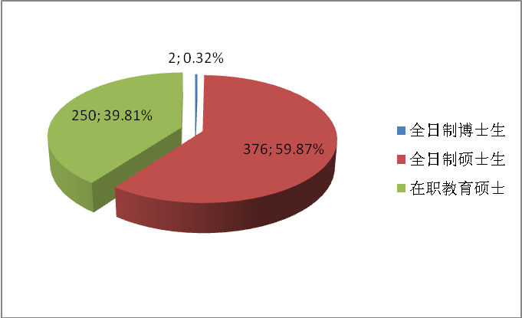

**图2 鲁东大学2015年研究生招生规模及结构**

（1）博士研究生

2015年共有16人报考我校博士生，比2014年增长了77.8%。考生来源有获得国外硕士学位毕业研究生、应届硕士毕业研究生、高校教师、中学教师、公务员等。考生的学缘结构和学科背景较为合理，生源质量有所提高。

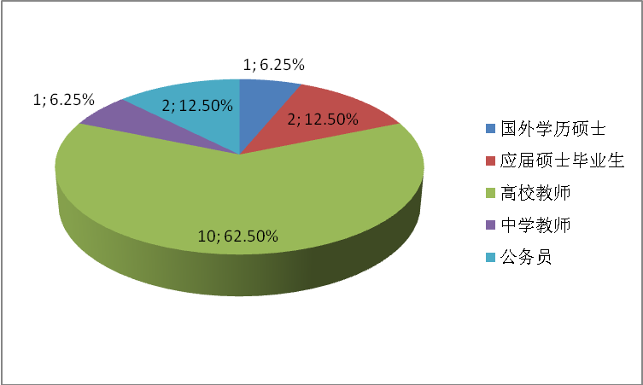

**图3 鲁东大学2015年全日制博士生招生情况统计**

经资格审查、初试、复试环节，共录取博士生3人，男性1人，女性2人；非定向生2人，定向生1人；1人为国外学历硕士毕业生1人，2人为高校教师。

（2）全日制硕士研究生

报考我校2015年全日制硕士生人数为650人，比2014年略有增加，其中学术学位考生354人，专业学位考生296人。专业学位报考人数所占比重保持上升趋势。考生中男性211人，女性439人；考生来源以全日制应届本科毕业生为主，共440人，占67.8%。考生中有630人具有本科学历，占96.9%，同等学力考生20人，占3.1%；省内考生584人，占89.8%，省外考生66人，占10.2%。生源仍以山东省内为主。

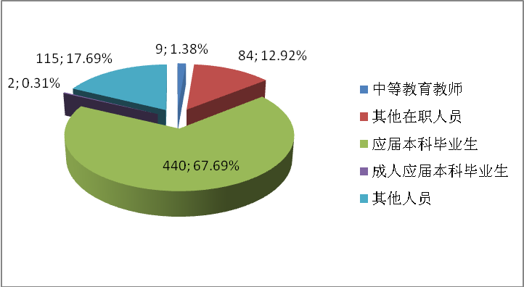

**图4 2015年全日制硕士生招生情况统计**

2015年共录取395人（含接收推免生1人），其中学术学位研究生198人，专业学位研究生197人，比例基本为1:1。男性考生92人，女性考生303人，分别占的比例为 23.3%和76.7% ；本校应届本科毕业生156人，占录取人数比例为39.5%；一志愿录取187人，调剂录取人数为208人，分别占录取人数比例为47.3%和52.7%；省内考生是327人，省外考生是68人，分别占的比例为82.8%和17.2%；录取类别为非定向生393人，定向生2人，所占比例为99.5%和0.5%。

（3）在职教育硕士

2015年报考我校在职教育硕士考生共计479人，其中省内考生474人，省外考生5人，省内考生主要来源于地处胶东半岛的潍坊、青岛、烟台、威海等地市。特岗教师在职攻读教育硕士报名21人，来源于吉林、宁夏、河北、河南、山西等五个省份。

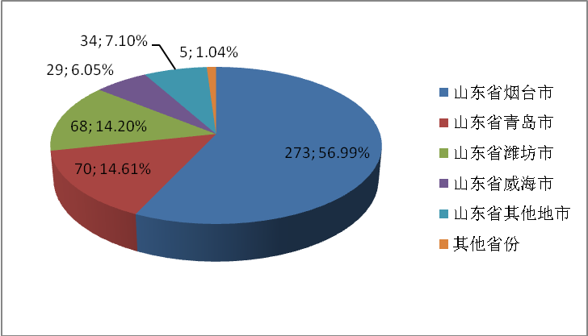

**图5 鲁东大学2015年在职教育硕士生考生情况统计**

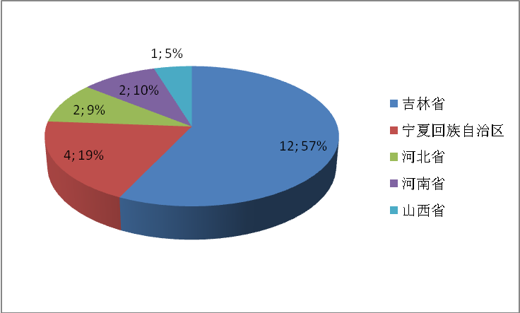

**图6 2015年特岗教师在职攻读教育硕士考生情况统计**

2015年共录取在职教育硕士264人（其中特岗教师19人），全部为一志愿考生。其中男性54人，女性210人，分别占20.5%和79.5%。录取考生中具有中级以上职称者86人，占32.6%。有全国优秀教师1人、山东省特级教师1人。

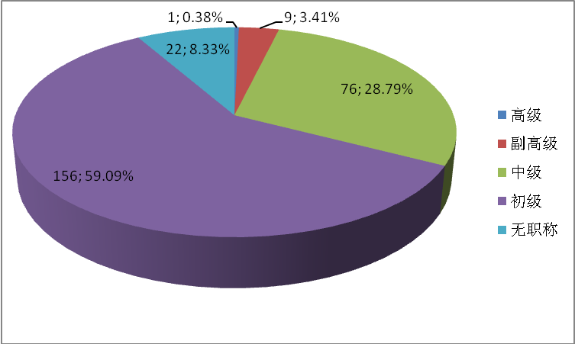

**图7 2015年在职攻读教育硕士录取情况统计**

## 2．研究生规模及结构

截止2015年12月，我校各类在校研究生规模为1720人。其中全日制博士生7人，全日制硕士生942人（学术学位575人，专业学位367人），在职教育硕士771人。

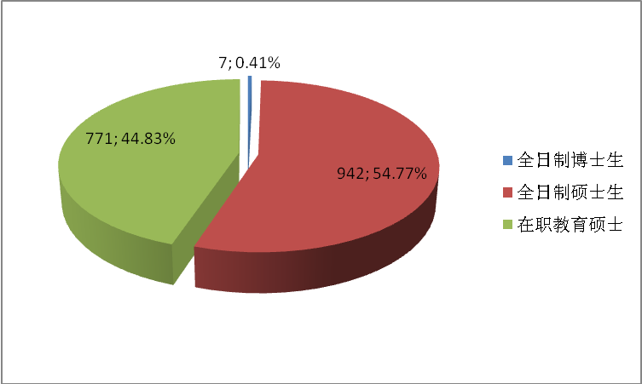

**图8 鲁东大学2015年在校研究生人数统计**

按照学位类型统计，我校专业学位研究生人数为1138人，学术学位研究生582人。专业学位研究生教育规模发展迅速。

# 四、研究生培养

## 1．研究生教育教学资源与条件

鲁东大学具备较完备的教学设施和科研条件，能够满足研究生教学和科研的需要。校园占地2700余亩，校舍建筑面积102.97万平方米。固定资产总值24.39亿元，教学科研仪器设备总值2.85亿元。拥有数字化语言文学1个国家级实验教学示范中心和计算机基础、数字化语言文学、生物学等3个省级实验教学示范中心，生物学、化学等23个省级骨干学科教学实验中心。图书馆馆舍面积3.2万平方米，藏书237.2万册、电子图书433万种。收藏《玉海》等线装古籍100余种，《四库全书》、《续修四库全书》等影印古籍1.4万余种。目前已开通SD、Wiley、PQDT及CNKI、“维普”、“万方”等中外文学术资源数据库23种。

高水平教学、科研平台是培养研究生的重要支撑。目前，学校拥有英语语言文学、载运工具运用工程、语言学及应用语言学、自然地理学、高等教育学、运筹学与控制论、区域经济学、港口海岸及近海工程、应用统计学等9个山东省“十二五”重点学科。拥有省级重点实验室2个，省部级研究中心（基地）3个，山东省高校重点实验室4个，山东省高校人文社会科学研究基地2个。

## 2．研究生教育经费投入情况

本年度研究生教育经费共投入336.6万元。其中，省教育厅拨付研究生教育创新经费15.6万元，校拨研究生教育经费321万元。校拨研究生教育经费具体如下；研究生培养业务费189万元、研究生课程建设专项经费15万元、研究生教育创新、专业学位研究生实习经费12万、专业学位研究生讲课费10万元、研究生单项奖及学生活动经费40万元以及研究生管理、招生经费55万元。

本年度全日制研究生奖助学金996.102万元，其中研究生国家奖学金40万元、研究生学业奖学金239.8万元、研究生助学金699.982万元、研究生助管津贴16.32万元。

## 3．研究生课程建设、案例教学和联合培养基地建设情况

根据人才培养规格要求，学术学位研究生的课程按照一级学科设置为学位公共课程、学位基础课程、学位专业课程及专业选修课程，着重培养和提高研究生的专业素养以及科研创新能力；专业学位研究生的课程设置以实际应用为导向，以职业需求为目标，以综合素养和专业技能的提高为核心，构建了“基础理论”+“研究方法”+“应用技能”+“实践实习”的模块化课程体系，增加了专业实践类课程、专题类课程比例，增设微型课程，进一步强化专业学位研究生的实践能力和专业能力的培养。2015年，开设各类研究生课程575门，其中学位公共课程28门、专业必修课程233门、专业选修课程314门以及微型课程103门。

为贯彻落实教育部、国家发展改革委、财政部《关于深化研究生教育改革的意见》（教研〔2013〕1号）及教育部《关于改进和加强研究生课程建设的意见》（教研〔2014〕5号）文件精神，加强课程建设，学校决定分批次开展研究生重点课程建设工作。2015年1月，为推动专业学位研究生课程教学内容、教学方法的改革，提高专业学位研究生培养质量，组织开展了2015年度研究生重点课程立项建设工作。经各学院推荐和学校评审，确定《体育课程导论》等12门专业学位研究生课程及1门全校研究生公共课程《科学道德与学术诚信》作为鲁东大学2015年研究生重点课程建设项目予以立项建设，项目资助经费共计15万元。

**表9 鲁东大学2015年研究生重点课程建设项目一览表**

|  |  |  |  |
| --- | --- | --- | --- |
| **项目编号** | **负责人** | **项目名称** | **资助金额（万元）** |
| YZK1501 | 刘晖 | 体育课程导论 | 1.0 |
| YZK1502 | 周君华 | 体育心理学理论与方法 | 1.0 |
| YZK1503 | 董德龙 | 运动训练理论与方法 | 1.0 |
| YZK1504 | 靳小雨 | 运动训练科学监控 | 1.0 |
| YZK1505 | 张光旭 | 高级心理测量 | 1.0 |
| YZK1506 | 王惠萍 | 高级心理学研究方法 | 1.0 |
| YZK1507 | 徐德宽 | 教学调查与分析（对外汉语教学研究方法） | 1.0 |
| YZK1508 | 李连伟 | 汉语作为第二语言教学法 | 1.0 |
| YZK1509 | 于德英 | 翻译概论 | 1.0 |
| YZK1510 | 贾正传 | 非文学翻译 | 1.0 |
| YZK1511 | 刘建军 | 交替传译 | 1.0 |
| YZK1512 | 周兴华 | 计算机辅助翻译 | 1.0 |
| YZK1513 | 刘晓华 | 科学道德与学术诚信 | 1.0 |
| - | - | 择优连续资助金 | 2.0 |

积极推动和周边中小学校以及校外企事业单位开展教学合作，建立产学研联合培养研究生实践基地，以职业需求为导向，全面提升全日制专业学位研究生的实践能力。截止到2015年底，我校与烟台一中、烟台三中、烟台芝罘区人民法院、烟台市投资促进局、东方电子集团公司等35家中小学教育机构及企事业单位建立了联合培养实践基地。

**表10 企事业单位与学校联合培养实践基地情况**

|  |  |
| --- | --- |
| **序号** | **参与合作培养单位名称** |
| 1 | 山东省烟台第一中学 |
| 2 | 山东省烟台第三中学 |
| 3 | 山东恒建工程监理咨询有限公司 |
| 4 | 烟台市体育运动学校 |
| 5 | 临清市司法局 |
| 6 | 烟台市强制隔离戒毒所 |
| 7 | 山东寿光现代中学 |
| 8 | 烟台大学文经学院对外交流合作部 |
| 9 | 山东省烟台第三中学分校 |
| 10 | 烟台福安中学 |
| 11 | 武城县人民检察院 |
| 12 | 烟台经济技术开发区第一初级中学 |
| 13 | 烟台经济技术开发区实验小学 |
| 14 | 烟台经济技术开发区实验中学 |
| 15 | 烟台世回尧中学 |
| 16 | 烟台市机关幼儿园 |
| 17 | 烟台市牟平区昆仑健身中心 |
| 18 | 烟台市三特翻译事务所 |
| 19 | 烟台市人力资源服务产业园 |
| 20 | 烟台市投资促进局 |
| 21 | 烟台市外事翻译中心 |
| 22 | 烟台市芝罘区工人子女小学 |
| 23 | 烟台市芝罘区竞技体育学校 |
| 24 | 烟台市芝罘区人民法院 |
| 25 | 烟台市芝罘区人民检察院 |
| 26 | 东方电子集团有限公司 |
| 27 | 中国（烟台）亚太国际贸易中心 |
| 28 | 烟台泰和新材股份有限公司 |
| 29 | 荣成市第六中学 |
| 30 | 烟台市芝罘区潇翔小学 |
| 31 | 潍坊高新区清平小学 |
| 32 | 滕州育才中学 |
| 33 | 山东省未成年犯管教所 |
| 34 | 烟台市心理康复医院 |
| 35 | 沂水县顺达路桥工程有限公司 |

## 4．研究生教育创新计划实施及成效

积极开展研究生学术活动和专业实践活动。定期举行研究生学术活动，帮助研究生开阔视野，启迪智慧，营造良好的学术环境。组织“研究生学术活动月”，举办“鲁东大学研究生学术论坛”，推荐学术成果优秀的研究生做学术交流报告，与其他驻烟高校研究生会开展学术交流，邀请学术造诣较高的研究生导师进行点评。各研究生培养学院定期或不定期地举行研究生学术沙龙、研究生学术成果汇报会、研究生学术研讨会、学术前沿论坛以及名师畅谈等多种形式的学术活动。举办第三届专业学位研究生技能大赛，评出一等奖11人，二等奖17人，三等奖26人。在第五届山东省大学生生物教学技能大赛中，5名研究生获得佳绩，指导教师获得“优秀指导教师”荣誉称号，有3名专业学位研究生实践成果获得了“第二届山东省专业学位研究生优秀实践成果奖”。

积极参与“山东省研究生教育创新计划”，鼓励广大研究生指导教师开展研究生教育研究，推进教育创新工作，切实提高我校研究生的培养质量。2015年，我校“山东省研究生教育创新计划”共获批立项6项，其中经费资助项目4项，自筹经费项目2项，共计资助经费10万元。

**表11 鲁东大学2015年山东省研究生教育创新计划立项名单**

|  |  |  |  |  |  |
| --- | --- | --- | --- | --- | --- |
| **序号** | **项目编号** | **项目名称** | **负责人** | **项目实施时间** | **项目类别** |
|  | SDYY15018 | 基于学科背景的研究生英语学术素养培养模式研究 | 向平 | 2015.06-2017.02 | 资助项目 |
|  | SDYY15019 | 汉语国际教育硕士外国留学生“双突出”培养模式研究 | 胡晓清 | 2015.09-2017.12 | 资助项目 |
|  | SDYY15020 | 立足基地实践平台，增强就业竞争实力——以专业学位体育硕士研究生学位授予质量为视角 | 靳小雨 | 2015.04-2017.04 | 资助项目 |
|  | SDYY15021 | 基于小课题促进教育硕士教研协同发展研究 | 张济洲 | 2015.06-2017.06 | 资助项目 |
|  | SDYC15010 | 基于联合培养基地的学科教学（地理）专业学位研究生培养模式探索 | 衣华鹏 | 2015.04-2018.03 | 自筹经费项目 |
|  | SDYC15011 | 学科教学（语文）在职教育硕士文学解读素养与能力提升教学模式研究 | 董希文 | 2015.05-2018.03 | 自筹经费项目 |

**表12 鲁东大学获2015年第四届山东省优秀研究生指导教师名单**

|  |  |  |  |
| --- | --- | --- | --- |
| **序号** | **姓名** | **学科专业** | **所在单位** |
| 1 | 陈厚 | 高分子化学与物理 | 化学与材料科学学院 |
| 2 | 于军 | 体育教育训练学 | 体育学院 |

**表13 鲁东大学第二届优秀研究生指导教师名单**

|  |  |  |  |
| --- | --- | --- | --- |
| **序号** | **姓名** | **所属学科** | **所在单位** |
| 1 | 卜庆梅 | 教育学 | 生命科学学院 |
| 2 | 于军 | 体育教育训练学 | 体育学院 |
| 3 | 于德英 | 外国语言文学 | 外国语学院 |
| 4 | 王东海 | 中国语言文学 | 文学院 |
| 5 | 王琳琳 | 数学 | 数学与统计科学学院 |
| 6 | 卢政 | 中国语言文学 | 文学院 |
| 7 | 苏春景 | 教育学 | 教育科学学院 |
| 8 | 陈厚 | 化学 | 化学与材料科学学院 |

## 5．导师队伍规模及结构情况

注重导师队伍建设，不断提高导师指导水平。近年来，我校加强研究生指导教师队伍内涵建设，通过严格导师遴选条件、新增导师岗前培训、新老导师经验交流、校级优秀研究生导师评选等措施，不断优化导师队伍，形成一支师德高尚、业务精湛、富有创新精神的研究生指导教师队伍。截至目前，我校共有全职在岗研究生导师264人，其中，博士生导师3人，学术学位研究生导师182人，专业学位研究生导师167人。校内导师中，45岁以下中青年导师120人，占导师总数的45.5%。此外，自2009年以来，根据专业学位研究生培养需要，我校出台了校外兼职导师聘任办法，聘请有丰富经验的行业领域专家等担任专业学位研究生的校外兼职导师。目前，我校共聘请校外兼职导师98人，基本满足了专业学位研究生的培养需求。

2015年，在第四届山东省优秀研究生指导教师评选中，我校推荐的2位导师均获批“山东省优秀研究生指导教师”，使我校山东省优秀研究生指导教师数量达到9人。另外，我校评出“鲁东大学第二届优秀研究生指导教师”8人。

## 6．研究生培养特色及改革案例

目标导向，构建了人才分类培养体系。学术学位研究生教育，以学科发展为主导、以强化科研能力和创新能力为导向、从保证学位授予质量入手，加强学术训练，严格培养环节，构建了系统的理论学习、严格的科研训练和应用实践相结合，以提高创新能力为目标的学术学位研究生培养模式。专业学位研究生教育，尤其是教育硕士专业学位研究生教育是我校研究生教育特色所在。按照应用与研究相融合、体现多样性和个性化的原则，构建了“双平台”与“双导师”共同支撑，理论学习、实习实践、研究创新三个阶段有机融合，理论素养、职业技能、创新能力相互渗透的专业学位研究生培养模式。

（1）全日制教育硕士实行课程学习（2学期）、实践教学（2学期）、论文研究（3学期）同步推进的“2-2-3”培养模式。其优点在于：一是保证了1年时间的实习实践，从业技能明显提高；二是论文的选题、基础数据、试验研究工作均完全来自基础教育的一线，避免了论文工作脱离实际的弊端；三是论文工作贯穿3个学期，有了充分的时间保障。四是“双导师”的作用得到了充分发挥。

（2）在职教育硕士实行课程学习（3学期），调查研究和专业实践（2学期），结果分析和论文写作（1学期）的“3-2-1”培养模式。其核心是：以论文研究工作为主线，将课程学习、调查研究和专业实践相结合；以实际工作体验为素材、以原创性案例为手段、以理论提升为目标，将教育实践与教育理论相结合；以导师指导、专家建议和自我反思为引领，教与学相互融合。

根据我校教育硕士教学改革研究成果凝练提出的《立足质量，服务需求 构建职业性应用性融合的教育硕士专业学位研究生培养体系》获第二届山东省研究生教育省级教学成果一等奖并被推荐申报国家教学成果奖，另有4项成果分别获得省级一等奖1项、二等奖1项、三等奖2项。近年来，学校将这些成功经验广泛推广应用到其他专业学位研究生的培养过程中，对全方位、深层次推进研究生教育的发展起到了很好的引领和示范作用。

# 五、学位授予及研究生就业情况

## 1．学位授予情况

**（1）建立严密地论文质量监控机制**

学位论文是研究生培养质量的重要标志。学校推出多项举措进行论文质量的监控，除了严把论文选题、开题、中期检查等环节，学校还重点抓了论文预答辩、学术不端行为检测和双盲评审三个关键环节，以保障学位授予质量。

自2014年下半年开始，我校规定了申请硕士学位，必须先通过学位论文预答辩，方可进入学位申请程序。学位论文预答辩按照正式答辩的程序和要求，公开进行。答辩人现场陈述学位论文的完成情况，回答预答辩小组的问题。预答辩小组就学位论文结构的完整性、创新性、遵守学术规范情况给出意见，并详细指出论文中存在的不足和问题，提出改进意见，对进一步修改和完善学位论文内容，提高学位论文质量起到了重要的指示作用。从2015年开始，在全校所有类型研究生中全面实行学位论文预答辩，论文外审通过率明显提高。

自2011年，学校采用“学位论文学术不端行为检测系统”（以下简称“检测系统”），对所有申请硕士学位的论文进行检测，规定未经检测的学位论文，或未通过“检测系统”检测的学位论文，不得参加学位论文的评审与答辩。近年来，我校研究生学位论文一直坚持全员覆盖的“双盲”评审制度。学位论文“双盲”评审是指送审学位论文中不含有学校名称、导师姓名、作者姓名以及其它可能辨认出论文来源的字样，同时评审专家的姓名对学位论文作者及其导师保密，以保证论文评阅的客观公正。

学位论文答辩是确保论文质量最关键的一个环节。为防止答辩走过场，我校除了对答辩委员会组成、答辩过程做严格规定外，实行答辩过程全程录像，即答辩过程采用书面记录加影像记录的“全记录”模式。既防止了答辩过程流于形式，又防止由于人际关系而导致对论文答辩给出不公正的结论。

为保证答辩环节的公平公正，我校规定论文答辩委员会主席须由外单位专家担任，答辩主席应熟悉相关领域改革和研究的前沿，并且有2届以上的相关专业研究生指导经历。答辩前一周，研究生培养单位需将答辩委员会组成情况报学位办审批，并提交校外答辩专家的个人学术背景与工作经历情况，学校审核通过后方可正式组成论文答辩委员会。

为了加强答辩专家对论文的学术把关，所有答辩委员会专家在参加现场答辩前须对提前进行论文评阅并填写《硕士学位论文答辩专家评议表》，对论文总体写作情况做出评判，该部分成绩占总体得分的70%，答辩现场，答辩专家再根据研究生论文答辩情况对论文做出总体评价。答辩专家对论文的评价过程，与论文评审专家完全“背靠背”进行，不受评阅结果的影响。论文答辩结束后，答辩委员会再综合评阅和答辩的得分情况，对论文做出综合评价，并做出是否通过论文答辩和推荐校级优秀硕士论文的建议。

**（2）规范写作过程，提高检测要求**

为进一步推进研究生学位论文的规范化，提高写作质量，2015年下半年，在原有《学位论文写作规范》的基础上，参照国家标准《学位论文编写规则》等相关文件，修订出台了《鲁东大学研究生学位论文写作规范（第二版）》。对《鲁东大学学位论文学术不端行为检测及处理办法》做了进一步修订，对学位论文最大文献“复制比”由30%降为10%，同时增加了 “单篇最大文字复制比”和 “疑似段落最大文字复制比”的单项复制比限制。

**（3）启用“学位论文在线评审系统”**

在省内高校中率先使用“学位论文在线评审系统”，实现学位论文在线评审。与传统的学位论文评审方式相比，研究生学位论文在线评审系统具有明显的优点。一是节省评审时间。整个评审过程只需10天左右，比传统评审方式节约三分之二的时间，效率大大提高，为学位授予工作的其他环节提供较为充足的时间保障。二是节约费用支出。以500篇学位论文估算，可节约费用7.5万元。三是规范管理。传统论文评审方式，论文的发送和评阅意见的回收，需要经过若干工作人员，评阅保密性很难保障，而且，论文评阅意见一旦丢失，无法弥补。在线评审方式，实现了从送审单位到评审单位甚或从送审单位到评阅专家“一键链接”的方式，减少了复杂的中间过程。评审专家通过系统提交评审意见，数据在后台长期保存，很好的规避了评审过程风险。四是提高评审质量。采用在线评审系统，可使论文实现更接近小同行的专家评阅，增加了评阅的公平性，同时也减轻了评审专家劳动强度。通过一系列行之有效的措施，我校硕士学位论文质量继续向好。2015年，共评选出校级优秀论文24篇，其中全日制学术研究生学位论文16篇，教育硕士专业学位论文8篇。推荐参评“山东省级优秀硕士学位论文”的2篇论文全部入选，取得了连续六年申报全部入选的好成绩。

## 2．研究生毕业及就业状况

我校2015届全日制研究生毕业生共计330人，就业人数为234人，就业率为70.9%。就业人数较多的是教育单位，其次是企业和政府机关。

# 六、研究生质量保障体系建设及成效

## 1．研究生教育质量保障制度建设及成效

我校研究生教育教学实行校院两级负责的培养体制。学校研究生院全面负责研究生的培养和管理工作，其职能主要是在政策引导和宏观管理层面，通过制定相关政策、管理办法和实施细则等途径引导各培养单位规范办学，在国家政策允许的范围内开展工作。二级学院是研究生的培养主体，负责培养方案、教学计划制定、培养工作具体实施、教师队伍建设以及论文选题、开题报告、中期考核、学位论文预答辩、毕业论文答辩等工作。

为进一步完善专业学位研究生培养质量监控体系，提高我校专业学位研究生培养和学位授予质量，依据《鲁东大学研究生教育督导工作条例》，学校设有“鲁东大学教育硕士教学指导委员会”，体育硕士、翻译硕士、汉语国际教育硕士、应用心理硕士以及工程硕士等专业学位专业也成立了由分管院长、专业学位点负责人、导师代表组成专业学位教育教学指导小组，负责各专业学位点的学位论文开题、中期检查（或预答辩）、论文答辩等过程的指导工作和监督工作，同时对相关专业的培养方案修订、教学质量的评价、教学改革、导师培训进行指导。

学校根据国家政策和上级的要求，围绕研究生课程、教学、师资队伍建设、实践能力培养、学位论文管理、学籍管理、招生制度改革、就业指导与服务等全面修订完善了相关管理文件。涉及研究生教育管理机制的，如《鲁东大学研究生教育管理办法》；涉及研究生招生管理的，如《鲁东大学招收全日制攻读博士、硕士研究生管理规定》；涉及研究生日常管理的，如《鲁东大学全日制研究生管理规定》、《鲁东大学非全日制研究生管理规定》；涉及研究生培养与学位管理的，如《鲁东大学研究生教学管理规定》、《鲁东大学研究生专业实践管理办法》、《鲁东大学研究生指导教师管理办法》、《专业学位双导师制试行办法》、《鲁东大学研究生毕业（学位）论文工作实施细则》、《鲁东大学博士、硕士学位授予工作细则》、《鲁东大学学位论文作假行为处理办法实施细则》、《鲁东大学研究生教育督导工作条例》；涉及研究生奖助的，如《鲁东大学研究生奖励办法》《鲁东大学研究生奖助学金管理办法》等。形成了较为完善的研究生教育规章制度体系。

积极吸引优秀考生报考。我校自2012年开始在职教育硕士招生中实施“优秀生源计划”，即针对在职教育硕士的生源特点，对于获得地市级以上荣誉称号的考生，可以在规定时间向我校申请“优秀生源计划”，经学校审核会同教育主管部门认定并公示无异议后，可以享受加分和减免部分学费的优惠政策。“优秀生源计划”实施三年来，我校已录取在职教育硕士中，全国优秀教师1人，省特级教师3人，省优秀教师及教学能手8人，地市级名师及优秀教师3人，品牌效应初步显现。

在全日制硕士研究生招生中，我校新修订的研究生奖助学金管理办法中明确了优秀生源奖励政策，对于接收到的推荐免试生以及优秀的高校本科毕业生报考我校的，录取后一年级直接认定为一等学业奖学金。

## 2．学位论文盲审及抽检情况

2015年，我校共有550名研究生提出答辩及学位申请，508名研究生顺利完成论文评审及答辩，取得硕士学位，占提交答辩及学位申请研究生总数的92.4%。有42名研究生的学位申请未获批准，其中，26名研究生因学位论文未通过学术不端行为系统检测，5名研究生因学位论文未通过校外专家的匿名评阅，11名研究生因学位论文未通过正式答辩，学位申请不合格率为7.6%。

2015年山东省学位办按照“单位全覆盖，学科全覆盖，随机抽取，公开抽取”的原则，继续对全省毕业生的学位论文进行抽检。省学位办从全省提交的13767篇学术学位论文中，按照9%的比例抽取学位论文1247篇。其中，初评中有1位专家评价意见为不合格论文77篇，有2位专家评价意见为不合格论文9篇，综合初评与复评结果，共16篇论文被认定为“存在问题学位论文”，占送检总数1.28％， “存在问题论文”单位有8个。

我校此次共抽检学位论文17篇，分布在教育学等11个一级学科，17篇学位论文全部在初评过程即一次性通过专家评审，其中，三位专家评审意见均在良好及以上的8篇，占抽检总数的47%。说明我校学位论文总体质量稳定，多措并举、大力提高学位论文质量初见成效。

## 3． 研究生资助体系建设情况

为完善我校研究生奖助政策体系，在原有研究生奖助办法和研究生评优办法的基础上，学校又修订了《鲁东大学研究生奖助学金管理办法》，新定了《鲁东大学研究生“三助一辅”管理办法》，逐步建立了国家、学校、导师多方位研究生奖助体系。

新修订的研究生奖助学金管理办法，进一步提高了在校研究生的奖助标准，其中，硕士研究生一等学业奖学金提高到每生每年10000元；博士研究生助学金标准提高到1800元/月，硕士研究生助学金标准提高到900元/月，每年按12个月发放。另外，还增设了研究生单项奖，以奖励研究生在学术研究、发明创造、服务社会、文体（社团）或公益活动等方面的突出业绩。学校研究生“三助一辅”工作的开展，一方面完善了研究生奖助体系，另一方面，对学校科研、教学以及管理工作具有积极支撑和补充作用。

2015年，学校共发放研究生国家奖学金40万元，奖励人数20人；发放研究生学业奖学金239.8万元，奖励人数621人；发放研究生助学金699.982万元，资助人数884人；发放研究生助管经费16.32万元，资助人数272人。

根据《鲁东大学研究生奖励办法》，2015年，学校评选优秀毕业研究生54名，评选优秀研究生干部33名，优秀研究生89名，研究生单项奖2名，共计发放奖金8.9万元。评选研究生优秀成果一等奖12项、二等奖13项、三等奖29项，评选优秀硕士学位论文24篇，发放奖金8.45万元。

## 4．研究生论文发表、科研获奖及社会服务情况

2015年，以鲁东大学为第一单位，毕业研究生为第一作者共计发表学术论文411篇，其中核心期刊87篇，被SCI、EI收录、检索53篇。共评出校级优秀科研成果奖54项，其中一等奖12项，二等奖13项，三等29项。有2项成果获山东省研究生优秀科技创新成果奖，其中一等奖1项，三等奖1项。有3名专业学位研究生实践成果获得了“第二届山东省专业学位研究生优秀实践成果奖”。

**表14 鲁东大学2015年山东省研究生优秀科技创新成果奖获奖统计表**

|  |  |  |  |  |  |
| --- | --- | --- | --- | --- | --- |
| **成果名称** | **研究生** | **研究生类别** | **导师** | **学科名称** | **奖次** |
| 掺杂改进半导体材料的光电性质的研究 | 韩延晓 | 硕士生 | 杨传路 | 物理学 | 一等奖 |
| 语言研究与辞书学之应用 | 刘伟 | 硕士生 | 王东海 | 中国语言文学 | 三等奖 |

**表15 鲁东大学2015年第二届山东省专业学位研究生优秀实践成果奖统计表**

|  |  |  |  |  |  |
| --- | --- | --- | --- | --- | --- |
| **成果名称** | **研究生** | **研究生类别** | **成果形式** | **校内导师** | **校外导师** |
| 专业发展引领，教学与科研相结合的师师合作教学模式的建构与实践 | 孙晓俊 | 教育硕士 | 案例报告 | 刘晓华 | 吕宗东 |
| 3D图形技术在中职《口腔解剖学》理论和实训教学应用 | 王 欢 | 教育硕士 | 案例报告 | 蒋小满 | 战文吉 |
| 《楞次定律》教学案例 | 赵东岳 | 教育硕士 | 案例报告 | 刘文旺 | 刘晋璇 |

在第五届山东省大学生生物教学技能大赛中，5名研究生获得佳绩，指导教师获得“优秀指导教师”荣誉称号。学科教学（语文）教育硕士刘国宁获“首届全国全日制教育硕士学科教学（语文）专业教学技能大赛”一等奖。学科教学（数学）全日制教育硕士陈飞在《首届山东省师范类高校学生从业技能大赛》中获省级二等奖；学科教学（生物）全日制教育硕士赵链忠获《第三届山东省大学生生物教学技能大赛》一等奖。学科教学（化学）教育硕士（化学）林红梅获得《第三届全国化学教育硕士教学技能大赛》“教学设计”比赛一等奖，王佳丽获得“二等奖。

我校培养的教育硕士中已累计200多人次获得“全国优秀教师”、“齐鲁名师”、省市级“教学能手”等各级荣誉称号，成为了基础教育战线的先进典范。张世华、宫海燕成功入选齐鲁名校长；徐建敏、管锡基等人的研究成果《“和谐高效思维对话”型课堂建设研究》荣获山东省省级教学成果奖一等奖、国家首届基础教育教学成果奖二等奖。武际金等人的研究成果《中小学日常考试无分数评价的区域化实践》获山东省基础教育省级教学成果一等奖，是我校研究生教育服务社会的典型事例。

# 七、研究生教育国际化情况

## 1、国际交流与合作情况

2015年度共有四位汉语国际教育专业硕士赴韩国、菲律宾和泰国三个国家作为志愿者进行为期一年的汉语教学工作，四位外派做孔子学院志愿者的汉语国际教育硕士都获得了优秀汉语教师志愿者荣誉证书。

## 2、留学生情况

学校自2011年开始进行外国留学生汉语国际教育专业学位硕士研究生的培养以来，迄今已经招收来自俄罗斯、韩国、泰国、乌克兰、日本、哥伦比亚、哈萨克斯坦、波兰等国的49名硕士研究生。硕士研究生参加首届“孔子学院杯”汉语教学技能大赛荣获全国二等奖；连续两届在国家在华外国留学生“汉语桥”比赛中获得山东赛区一等奖，并顺利进京参赛，并有一人入围全球四十八强；2015届毕业生金仁淑同学创办了韩国汉语教育院，并编写出版了一套少儿汉语教材，还自费在韩国首尔举办中国文化展，以体验方式向韩国人展示中国文化，在当地获得了极大反响。

毕业生中有3人继续深造申请攻读博士学位，其他绝大多数都在国内外从事汉语教学等工作，受到用人单位好评。伍黛治同学不但就职于泰国玛哈沙拉堪皇家大学汉语教育系，而且已成为汉语教育系系主任。研究生参加相关汉语研究工作，现独立或者合作出版汉语教材7部。

# 八、存在的问题及分析

1. 生源不足、招生录取的选择余地小。省属院校研究生招生报考生源不足是一个普遍存在的问题，其中学校、学科和专业的公众认可度是影响生源的重要因素。

2. 就业压力大，影响学生创新积极性。受社会、家庭以及个人就业期望值等多种因素影响，大学生就业难是近年来困扰我国社会的一个突出问题，只有着力解决研究生毕业后的就业出路，才能有效地引导研究生将主要精力投入到学业中，专心做学问。

3. 研究生教学的重视程度有待加强。对于地方普通本科院校，一方面受办学目标定位的影响，学校的主要关注点更多地倾向本科教育层面，在硬件建设的投入和各种考核考评机制中本科教育占据主导地位，对研究生教育重视程度不够。另一方面大部分高校对教师的考核评价机制将科研放在了首要位置，对于本科教学及研究生教育的衡量指标通常具有很大弹性，教师精力的投入很难得到对等的回报和认可，缺乏有效的研究生培养激励机制，很难激发导师的培养热情。

4. 研究生教育经费投入有待增加。尽管近年来国家出台了一系列政策加强研究生教育的投入，保证研究生培养质量，但是相对于物价水平和小规模高成本运行的现实，经费投入见效甚微。新的奖助体系刚刚形成，对研究生培养质量的促进作用仍有待时间的检验。

5. 研究生教育管理队伍亟待加强。随着国家研究生教育的转型，学位类型越来越多，管理的精细化程度要求越来越高，复杂程度不断增加，但是受到岗位编制、工作量核算等多种因素影响，管理队伍成员通常身兼数职，尤其是培养学院的研究生教学管理队伍不稳定，管理人员更换频繁，直接影响了研究生教育管理水平。

# 九、研究生教育进一步改革与发展的思路与措施

1. 在办学方向上，要始终坚持社会效益至上。研究生是为社会培养的高层次专门人才，是利在研究生个人、功在社会发展的公益性事业，必须以社会效益为最高价值取向。

2. 在办学过程中，要始终以人为本，把促进研究生的全面发展，放在一切工作的首位，这是办好研究生教育的出发点与归宿。

3. 在办学条件上，要始终把建设一支结构合理、理论功底深厚、实践经验丰富、指导能力强的导师队伍放在首位，这是提高研究生培养质量的根本保障。

4. 在办学机制上，要始终重视规范管理，创新机制，凝练特色，这是办好研究生教育，使其保持生机与活力的内在要求。

5. 改革措施

（1）完善弹性学制。本着以人为本的原则，根据研究生个人实际情况进行学业规划，充分调动学习积极性，尝试更为灵活和宽松的学业管理体制，为研究生进行创新创业营造良好氛围。

（2）探索实施研究生毕业与学位授予分离。毕业证与学位证是受教育者学习经历与学术水平的不同反映。明确毕业与学位授予的内在要求和差异，实行毕业与学位授予分离是适应人才培养客观规律，实现研究生培养目标与社会需要相结合，保护学生合法权益和维护学位制度严肃性的需要。长期以来我国研究生毕业条件和学位申请是绑定的，如果不符合学位申请条件也就没有了毕业证。对于那些经过一段时间的学习和培养，从主观或客观上不能继续进行后续论文工作的研究生，在达到规定学分并完成必要的培养环节后应可以发毕业证，准予毕业。亦可以后再申请学位。

（3）探索在专业学位、学术学位等不同学位类型之间建立动态转学机制的可行性，通过适当的考核转入另一种学位，避免一考定终身。使研究生有机会根据个人兴趣和需要重新规划未来的发展，做到人尽其才。

（4）面对社会需求，学术学位培养定位困难。目前我国硕士研究生教育处于比较尴尬的境地，如果不能考取博士继续深造，求职过程中的竞争力还不如专业学位研究生甚至本科生。面对这种困境，需要重新审视现有学术学位研究生的培养目标定位和人才培养方案的社会需求导向。

**鲁东大学**

**2016年4月**